Polyester-Extrusion und Recycling Forum
am 29. September 2010, Newcastle, England

Die Kreyenborg GmbH, Münster veranstaltet am Mittwoch, den 29. September 2010 im Novotel Hotel, Newcastle Airport ein einzigartiges Forum zum Thema Polyester-Extrusion und Recycling.

Großbritannien hat eine der am dynamischsten und schnell wachsendsten Polyester-Extrusions- und Recyclingindustrien Europas. In den letzten Jahren hat sich die PET-Industrie in Großbritannien mit vormals nur wenigen Abgabestellen und niedrigen Rückgabequoten bis zum heutigen Status komplett gewandelt. Es wurde in Sammelsysteme, Recycling-Sortier-Systeme und Waschanlagen investiert. Diese Tatsache, in Verbindung mit der starken Nachfrage der Verbraucher nach Verpackungen aus recyceltem rPET, hat die Entwicklung der Verpackungs-, Flaschen-, Verpackungsband- und Recyclingindustrie maßgeblich vorangetrieben.

Die KREYENBORG GmbH hat erkannt, dass es praktisch keine lokalen Konferenzen gibt, die sich diesem wichtigen Sektor der Kunststoffindustrie widmen und hat sich zum Ziel gesetzt, dies zu ändern. Daher laden wir alle großen Verarbeitungsbetriebe und Weiterverarbeiter, die sich mit PET-Bottle-Flakes beschäftigen, ein, sich bei diesem einmaligen Event mit anderen Fachleuten auszutauschen.

DETAILS ZUR VERANSTALTUNG

- Einzige Veranstaltung in Großbritannien in 2010 zum Thema Polyester-Extrusion und Recyclingindustrie.
- Eingeladen sind DIE Branchenexperten einer Vielzahl unterschiedlicher Industriezweige, um an dieser eintägigen Konferenz mit führenden Industriepartnern teilzunehmen und über die hochaktuellen Grundsatzreden zu diskutieren.
- Großer Wert wird darauf gelegt, ideale Bedingungen für einen Erfahrungsaustausch zu schaffen und Ihnen die Möglichkeit zu geben, die Experten zu einem breiten Themenbereich bezüglich der Extrusion und dem Recycling von Post Consumer PET Flaschen zu befragen.
- Für weitere Informationen oder die Online-Registrierung zum Event besuchen Sie bitte www.polymermeeting.com.

248 Wörter
1.984 Zeichen

Beiliegende Bilder

Bild 1: Siebwechsler V-Typ

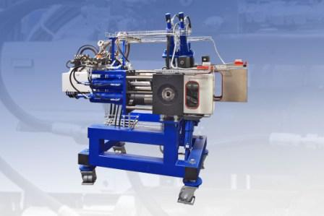

Bild 2: Kristallisationsrinne

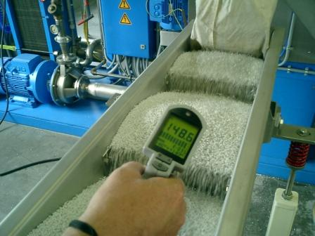

Für Rückfragen wenden Sie sich bitte an:

KREYENBORG GmbH
Frau Kirsten Engelhardt Tel.: +49 (0) 251 21405 - 856
- Marketing - Fax: +49 (0) 251 21405 - 665
Coermühle 1-5 k.engelhardt@kreyenborg.de

48157 Münster www.kreyenborg.de

